اسم المكتب/ |  | مكتب الملز. |  | اليوم/ |  | الأحد. |  |  | الدرجة
اسم المدرسة/ |  | المتوسطة 19تق - المتوسطة 163. |  | التاريخ/ |  | 17 / 10 / 1444 هـ |  |  | 20
الصف/ |  | الثاني المتوسط. |  | الزمن/ |  | 80 دقيقة. |  |  | 20
الاختبار الدوري الأول - الفصل الثامن: القياس: المساحة والحجم.
نموذج الإجابة
السؤال الأول: لكل فقرة من (1) إلى (13) أربع خيارات، اختاري الخيار الصحيح فقط: (لكل فقرة درجة واحدة) |  |  |  |  |  |  |  |  | 13
 |  |  |  |  |  |  |  |  | 13
1 | 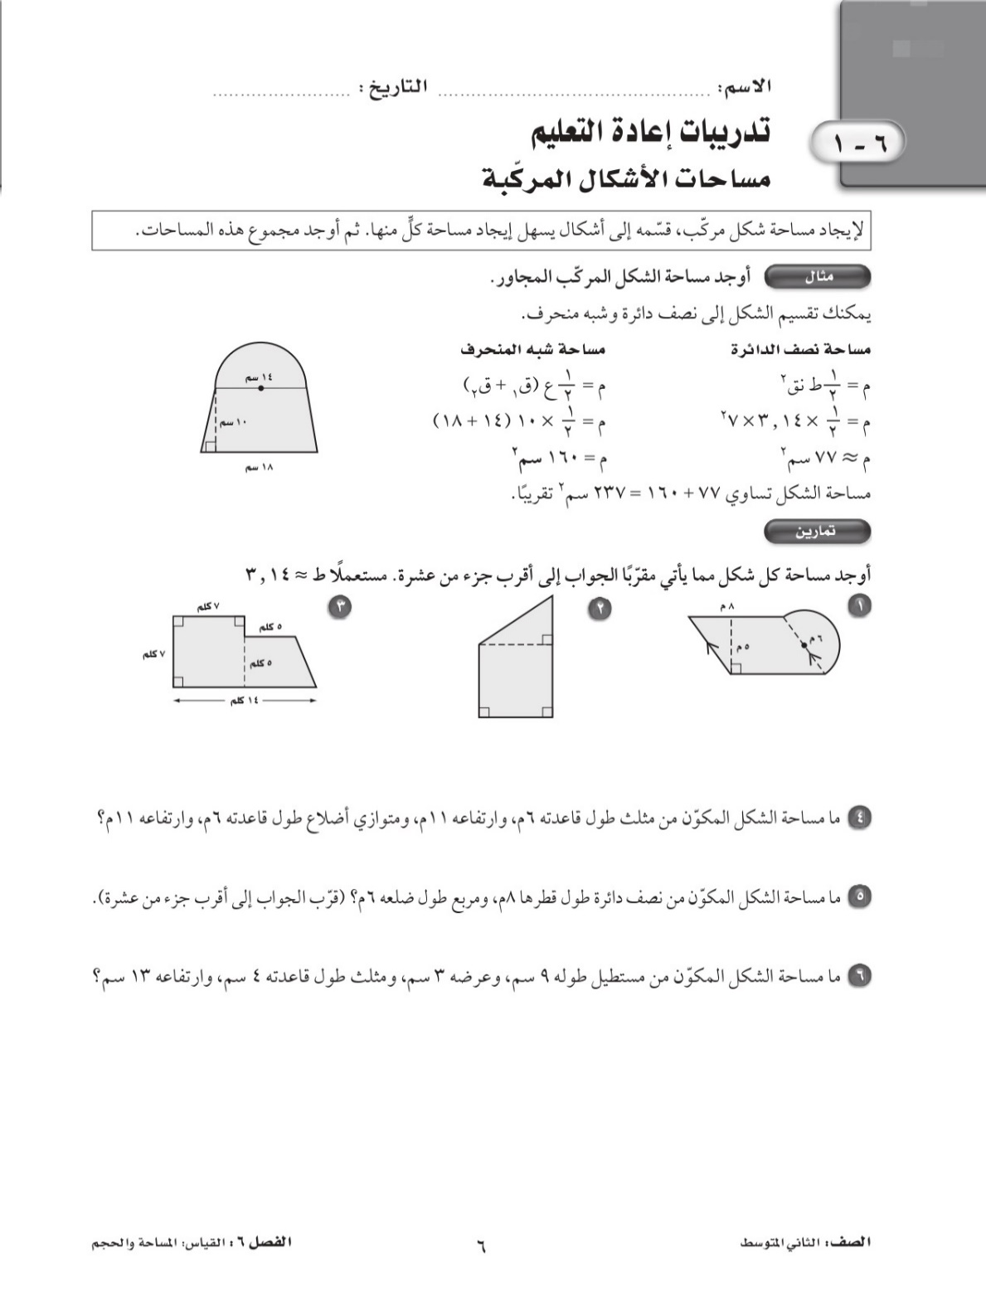  6م  ما مساحة الشكل المركّب المجاور؟  9م  9م
ا | 54 م² | ب | 81 م² | ج | 108 م² |  | د | 135 م²
2 | 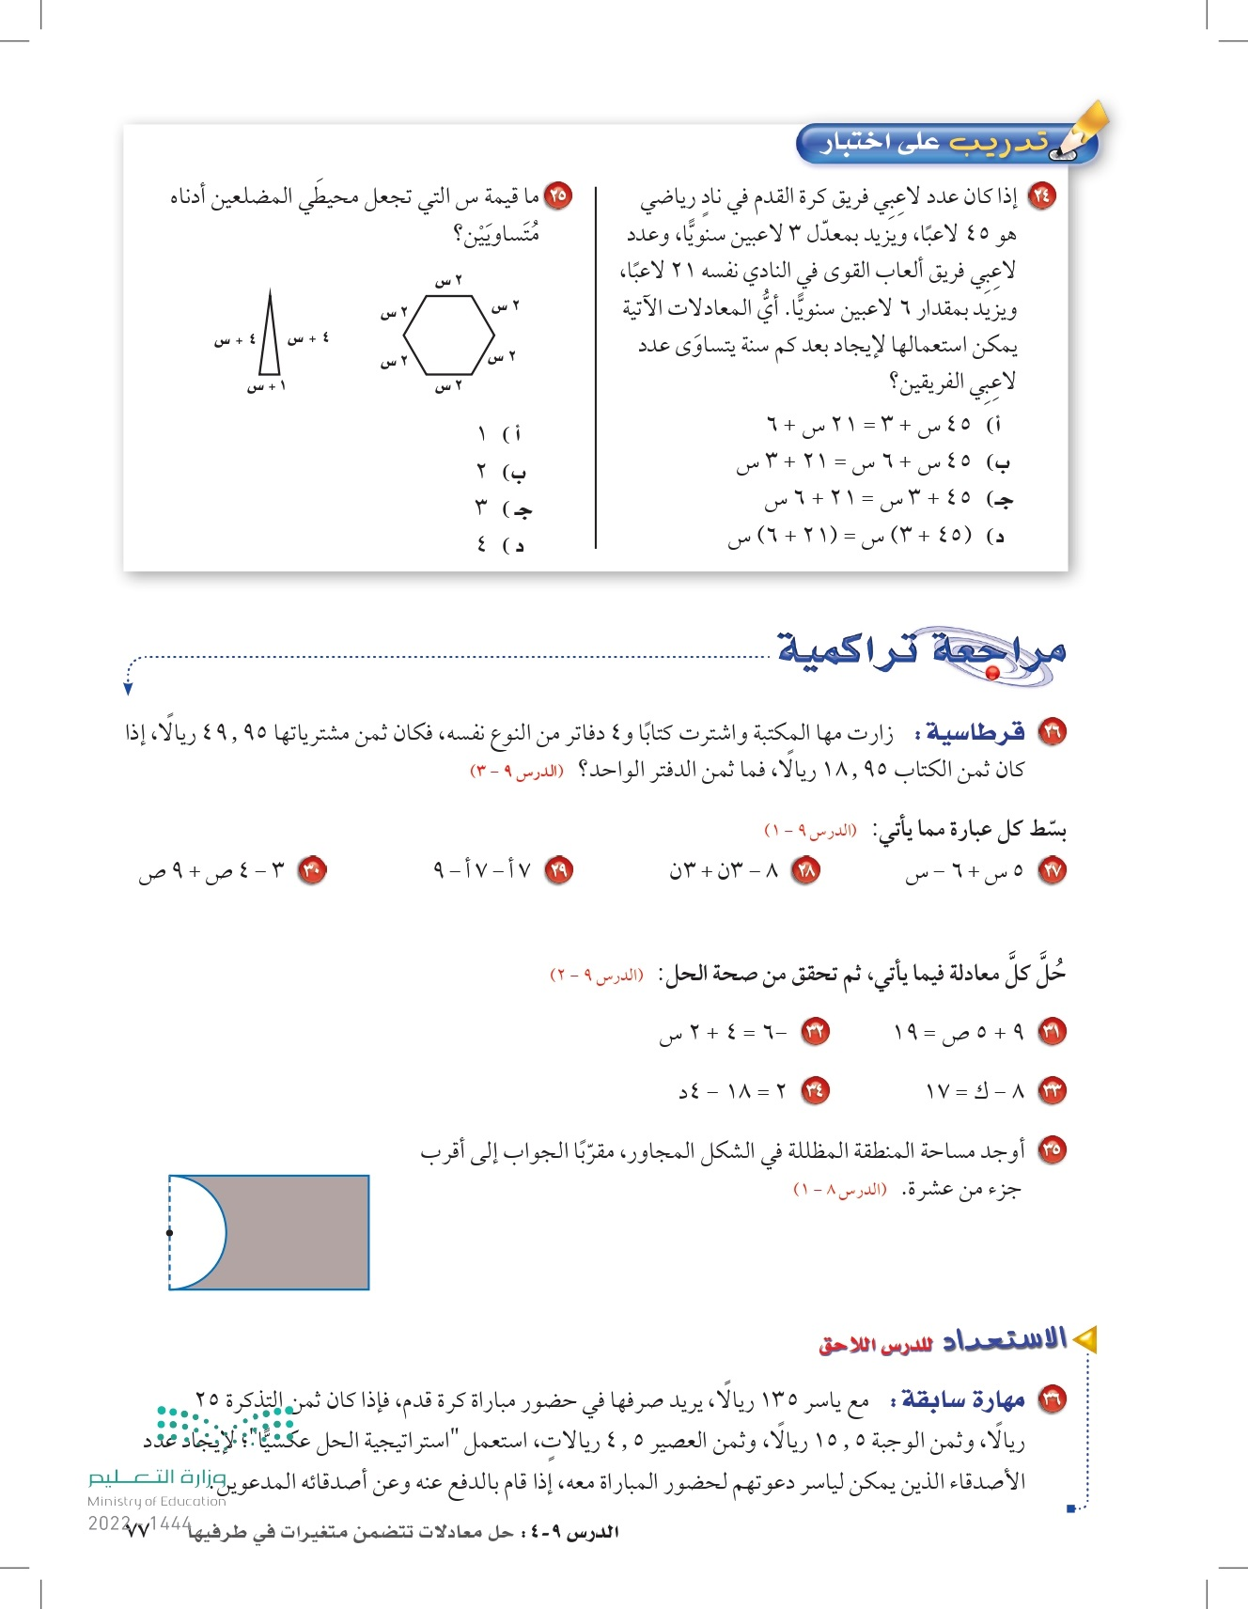  12م  ما مساحة المنطقة المظللة في الشكل المجاور، بدلالة ط؟  18 م
ا | 216 - 18 ط | ب | 216 - 36 ط | ج | 216 - 72 ط |  | د | 216 - 144 ط
3 | يوجد في مطعم مدرسة 25 طاولة مربعة الشكل، تم وضعها متراصة جانبيًّا لتكون طاولة واحدة طويلة لحفلة الصف، فإذا علمتِ أن طالبةً واحدةً فقط يمكنها أن تجلس على كل جانب من الطاولة المربعة، فما عدد الطالبات اللواتي يمكنهن الجلوس حول الطاولة الطويلة؟
ا | 25 طالبة. | ب | 50 طالبة. | ج | 52 طالبة. |  | د | 100 طالبة.
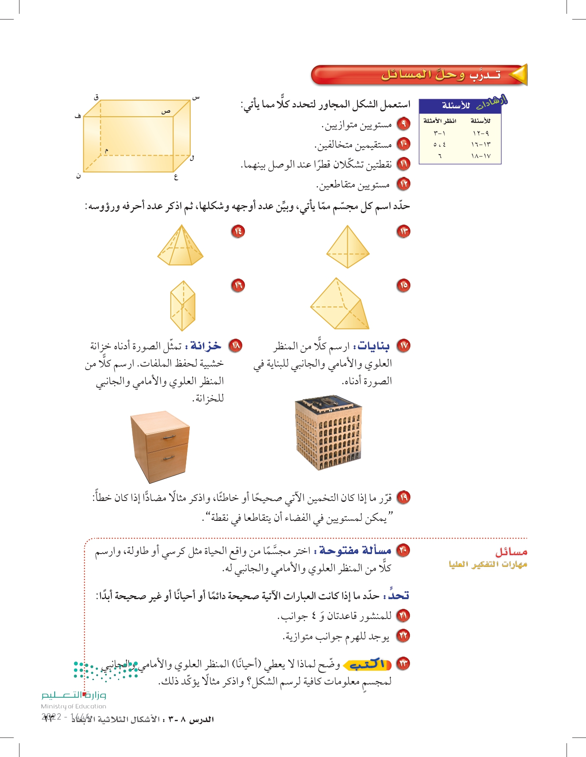
استعملي الشكل المجاور، للإجابة عن السؤالين الآتيين:

4 | حدّدي مستوى مواز للمستوى س ص ق.
ا | س ل ع | ب | ل ع ن | ج | ل م ق |  | د | ق ف ن
5 | حدّدي نقطتين تشكّلان قطرًا عند الوصل بينهما.
ا | ل ، ن | ب | س ، ف | ج | ف ، م |  | د | ق ، ع
6 | 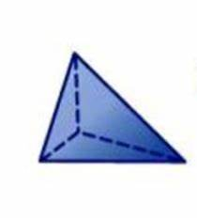  ما اسم المجسّم في الشكل المجاور؟
ا | هرم ثلاثي. | ب | هرم رباعي. | ج | منشور ثلاثي. |  | د | منشور رباعي.
7 | 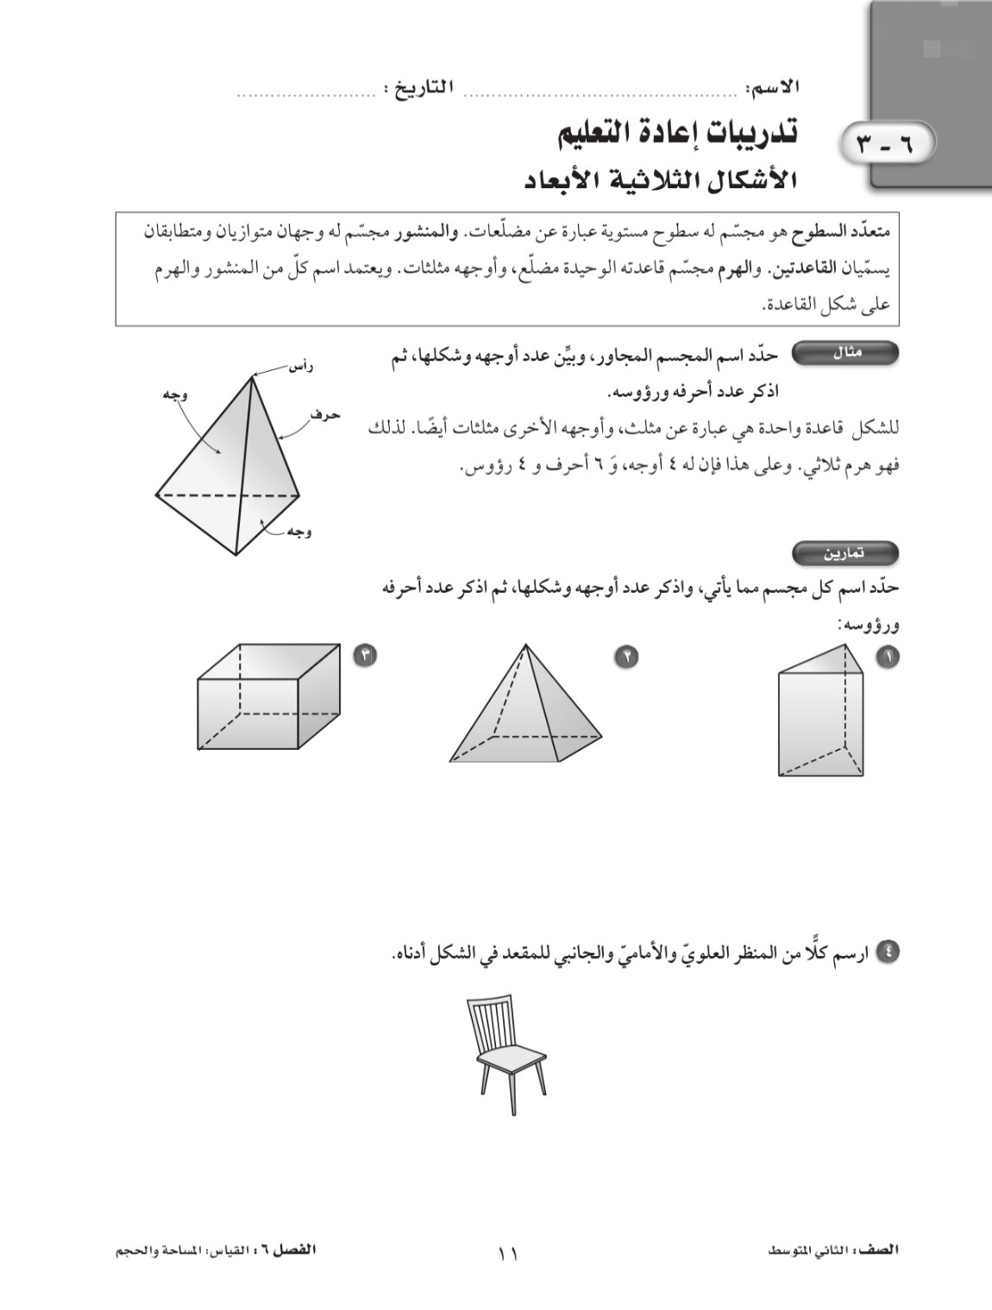  ما عدد أحرف المجسّم في الشكل المجاور؟
ا | 4 | ب | 8 | ج | 12 |  | د | 16
8 | أرادت مها رسم جميع أوجه منشور ثلاثي. فما الأشكال التي ستظهر في ورقتها؟
ا | مربعان ومثلثان. | ب | مثلثان وثلاثة مستطيلاتٍ. | ج | ثلاث مثلثات. |  | د | مثلث، وثلاث مستطيلات.
9 | 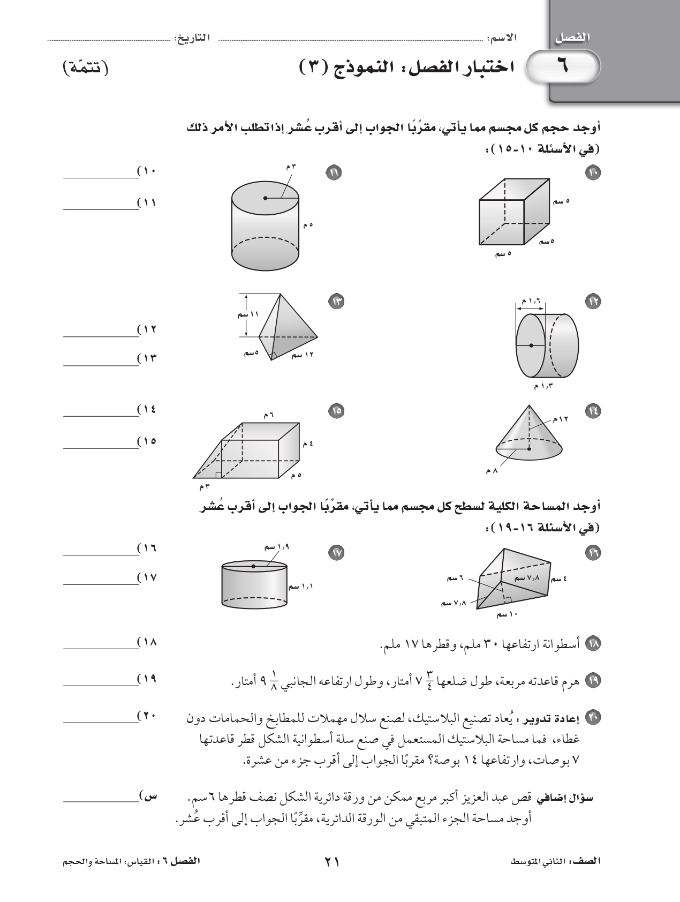  ما حجم المكعب في الشكل المجاور؟
ا | 150 سم³ | ب | 125 سم³ | ج | 75 سم³ |  | د | 25 سم³
10 | منشور مستطيلي (متوازي مستطيلات)، طوله 7 سم، وعرضه 3 سم، وحجمه 210 سم³، فما ارتفاعه؟
ا | 10 سم | ب | 30 سم | ج | 50 سم |  | د | 70 سم
11 | ما القانون المستخدم لإيجاد حجم المخروط؟
ا | مساحة القاعدة × الارتفاع | ب | محيط القاعدة × الارتفاع | ج | $\frac{1}{3}$× مساحة القاعدة × الارتفاع |  | د | $\frac{1}{3}$× محيط القاعدة × الارتفاع
12 | يُراد تزيين الوجه العلويّ لقالب الكعك وجوانبه في الشكل أدناه بالكريما. احسبي المساحة التي ستغطيها الكريما.  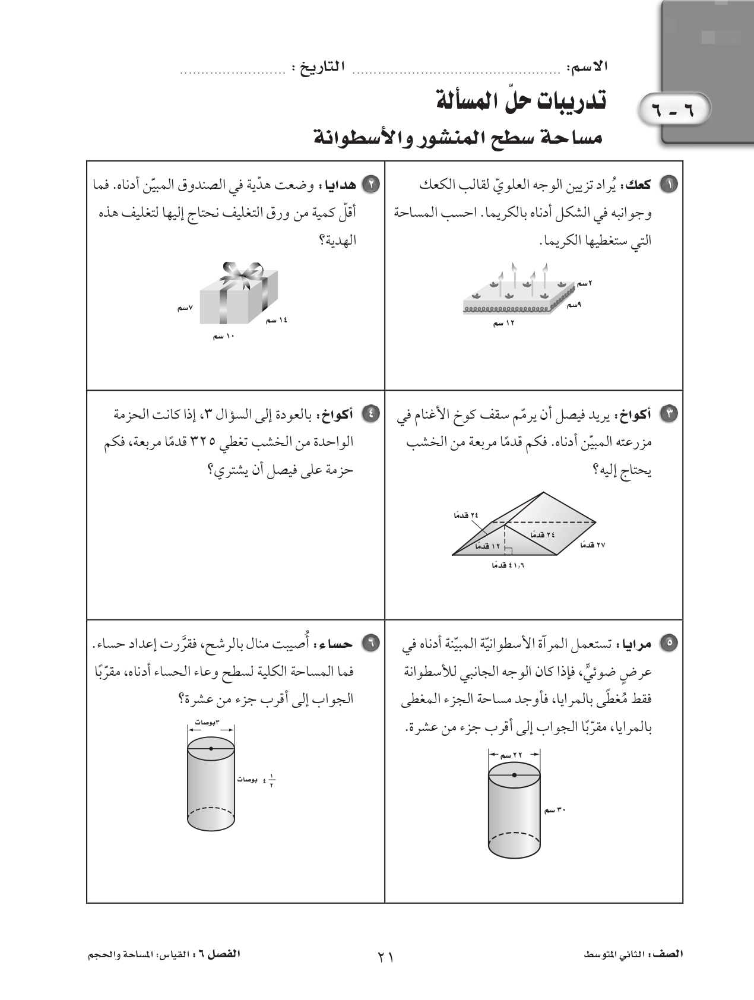
ا | 84 سم² | ب | 108 سم² | ج | 192 سم² |  | د | 300 سم²
13 | 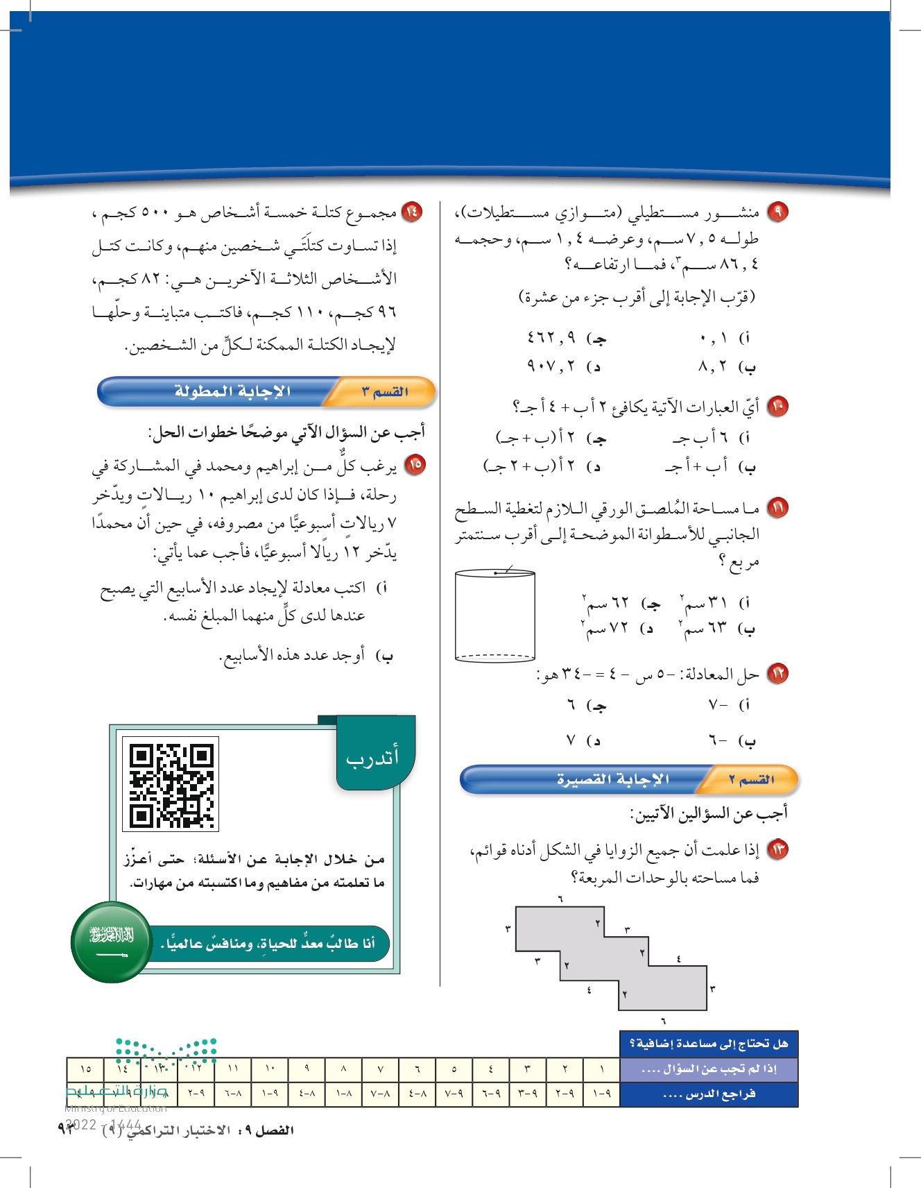  5سم  2سم  ما مساحة المُلصق الورقي اللازم لتغطية السطح الجانبي للأسطوانة الموضحة في الشكل المجاور، "بدلالة ط"؟
ا | 10 ط سم² | ب | 20 ط سم² | ج | 22 ط سم² |  | د | 40 ط سم²

السؤال الثاني: أوجدي حجم المجسّم أدناه. مع كتابة القانون، وتوضيح خطوات الحل بالتفصيل. |  |  |  |  |  | 2.5
 |  |  |  |  |  | 2,5
أولًا:  حجم المنشور المستطيلي = مساحة القاعدة × الارتفاع  حجم المنشور المستطيلي = مساحة المستطيل × الارتفاع  حجم المنشور المستطيلي = الطول × العرض × الارتفاع |  | كتابة القانون بشكل كامل وصحيح نصف درجة. | 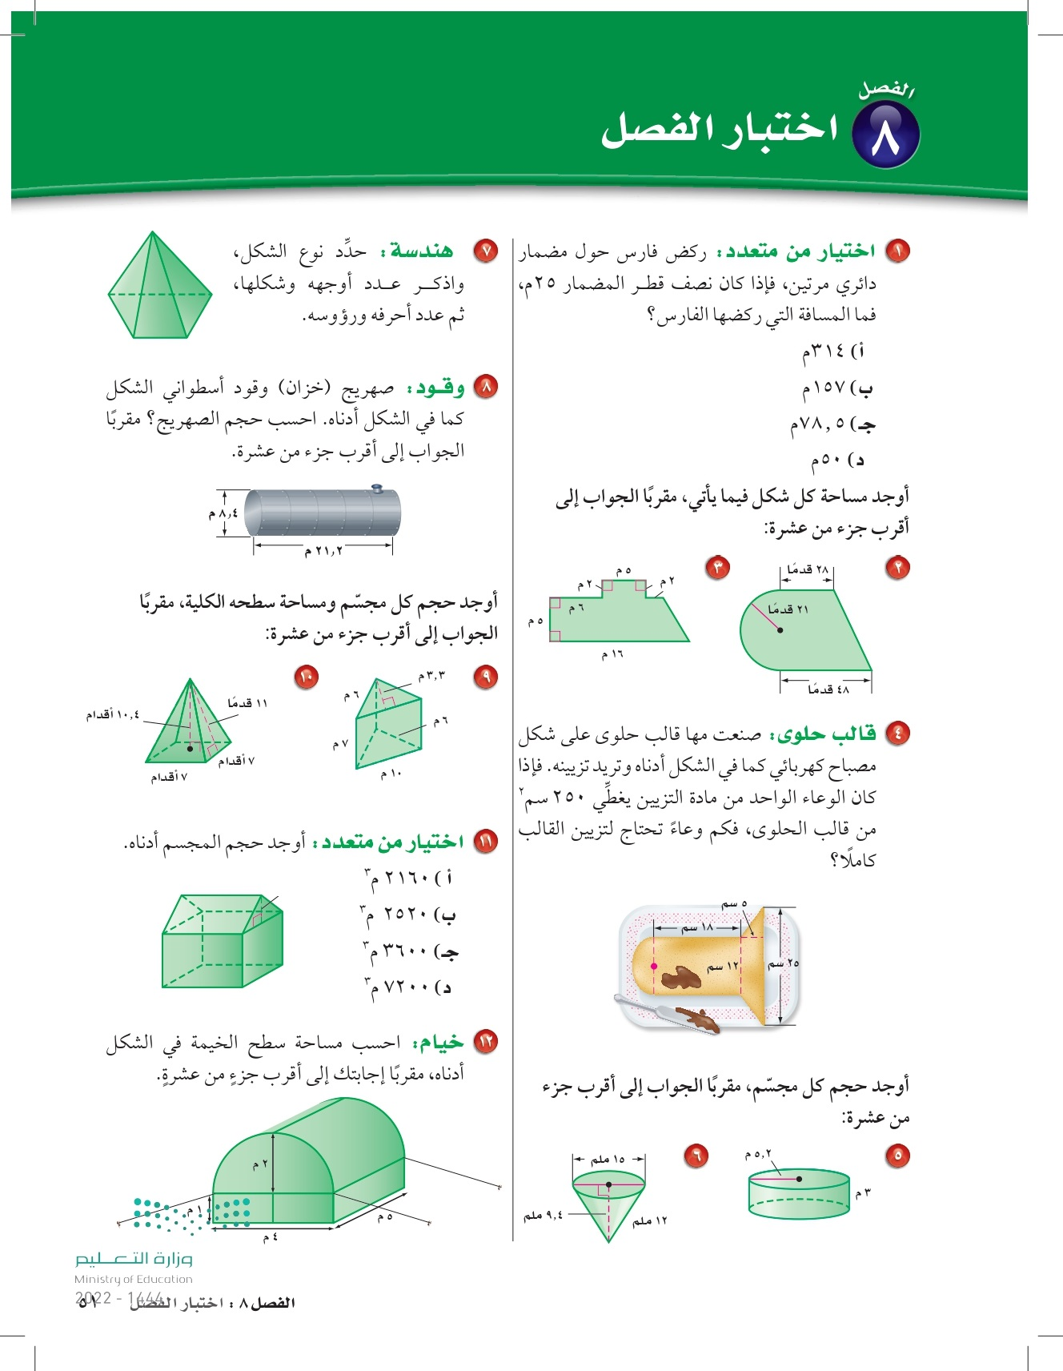  6م  12م  10م  2م
حجم المنشور المستطيلي = 12 × 10 × 6 |  | التعويض ربع درجة.
حجم المنشور المستطيلي = 720 م³ |  | الناتج ربع درجة.
ثانيًا:  حجم المنشور الثلاثي = مساحة القاعدة × الارتفاع  حجم المنشور الثلاثي = مساحة المثلث × الارتفاع  حجم المنشور الثلاثي = $\frac{1}{2}$ × القاعدة × الارتفاع × الارتفاع |  | كتابة القانون بشكل كامل وصحيح نصف درجة.
حجم المنشور الثلاثي = $\frac{1}{2}$ × 10 × 2 × 12 |  | التعويض ربع درجة.
حجم المنشور الثلاثي = 120 م³ |  | الناتج ربع درجة.
ثالثًا:  حجم المجسّم = حجم المنشور المستطيلي + حجم المنشور الثلاثي  حجم المجسّم = 720 + 120 = 840 م³ |  | الناتج ربع درجة،  والوحدة ربع درجة.
السؤال الثالث: لكل فقرة من (1) إلى (6) اقرني العبارة في العامود (أ) بما يناسبها في العامود (ب):  استعملي المجسّم أدناه، للإجابة عن الأسئلة التالية: (لكل فقرة ثلاثة أرباع الدرجة) |  |  |  |  | 4,5
 |  |  |  |  | 4.5
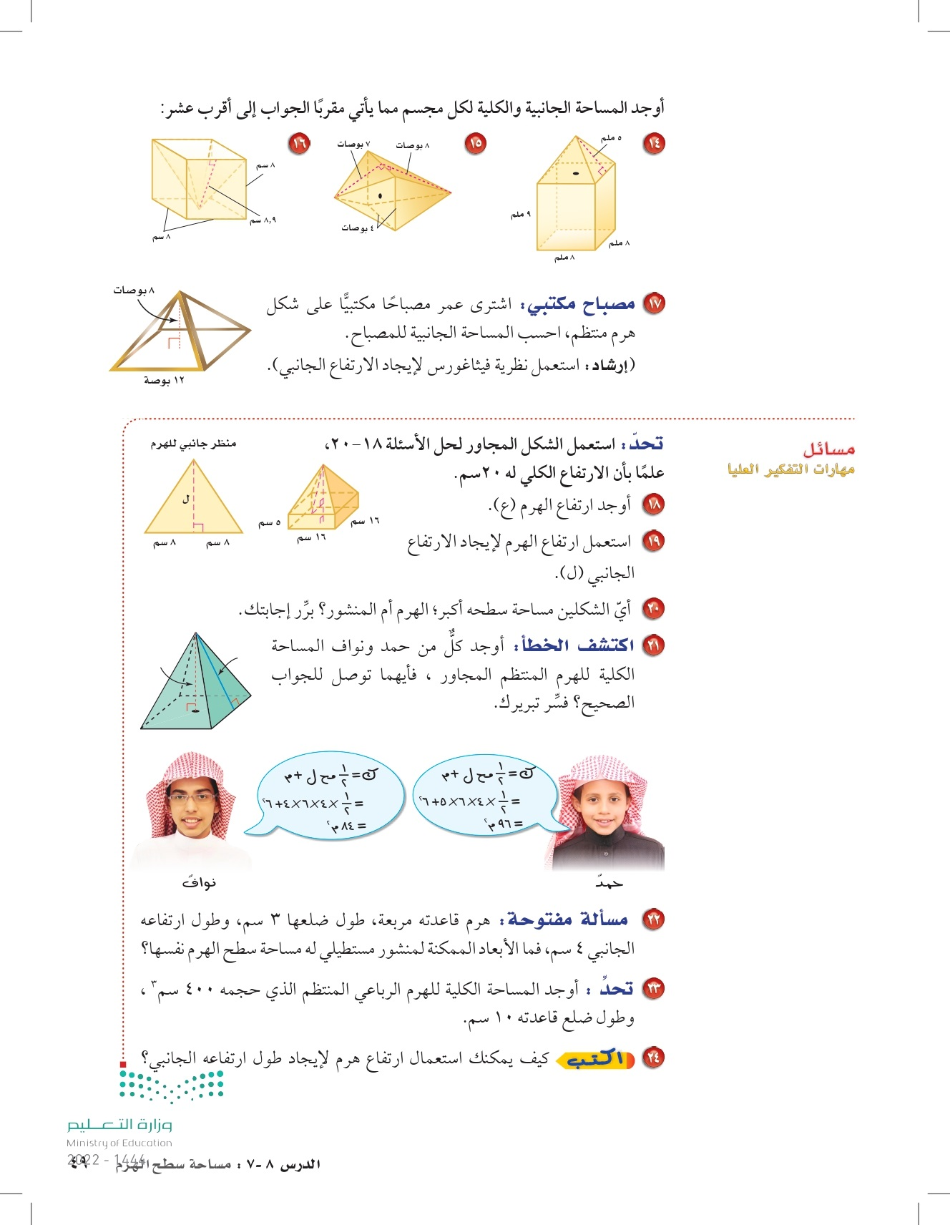
8 أقدام
8 أقدام
5 أقدام
3 أقدام

(أ) |  |  | (ب)
1 | ما اسم المجسّم أعلاه؟ |  |  | منشور ثلاثي.
2 | ما عدد رؤوس المجسم أعلاه؟ |  |  | منشور رباعي.
3 | ما عدد أحرف المجسم أعلاه؟ |  |  | هرم ثلاثي.
4 | ما حجم المجسّم أعلاه؟ ........ قدم مكعبة. |  | 1 | هرم رباعي.
5 | ما هي المساحة الجانبية للمجسّم أعلاه؟ ........ قدم مربعة. |  |  | 3
6 | ما هي المساحة الكلية للمجسّم أعلاه؟ ........ قدم مربعة. |  |  | 4
 |  |  | 2 | 5
 |  |  |  | 7
 |  |  | 3 | 8
 |  |  | 4 | 64
 |  |  | 5 | 80
 |  |  |  | 120
 |  |  | 6 | 144
 |  |  |  | 160
 |  |  |  | 192
 |  |  |  | 224
 |  |  |  | 320

السؤال الرابع: أوجدي حجم الأسطوانة في الشكل أدناه، مقربةً الجواب إلى أقرب جزء من عشرة. |  |  |  | 2
 |  |  |  | 2
حجم الأسطوانة = مساحة القاعدة × الارتفاع  حجم الأسطوانة = مساحة الدائرة × الارتفاع  حجم الأسطوانة = ط × نق²× ع |  | كتابة القانون بشكل كامل وصحيح درجة واحدة. | 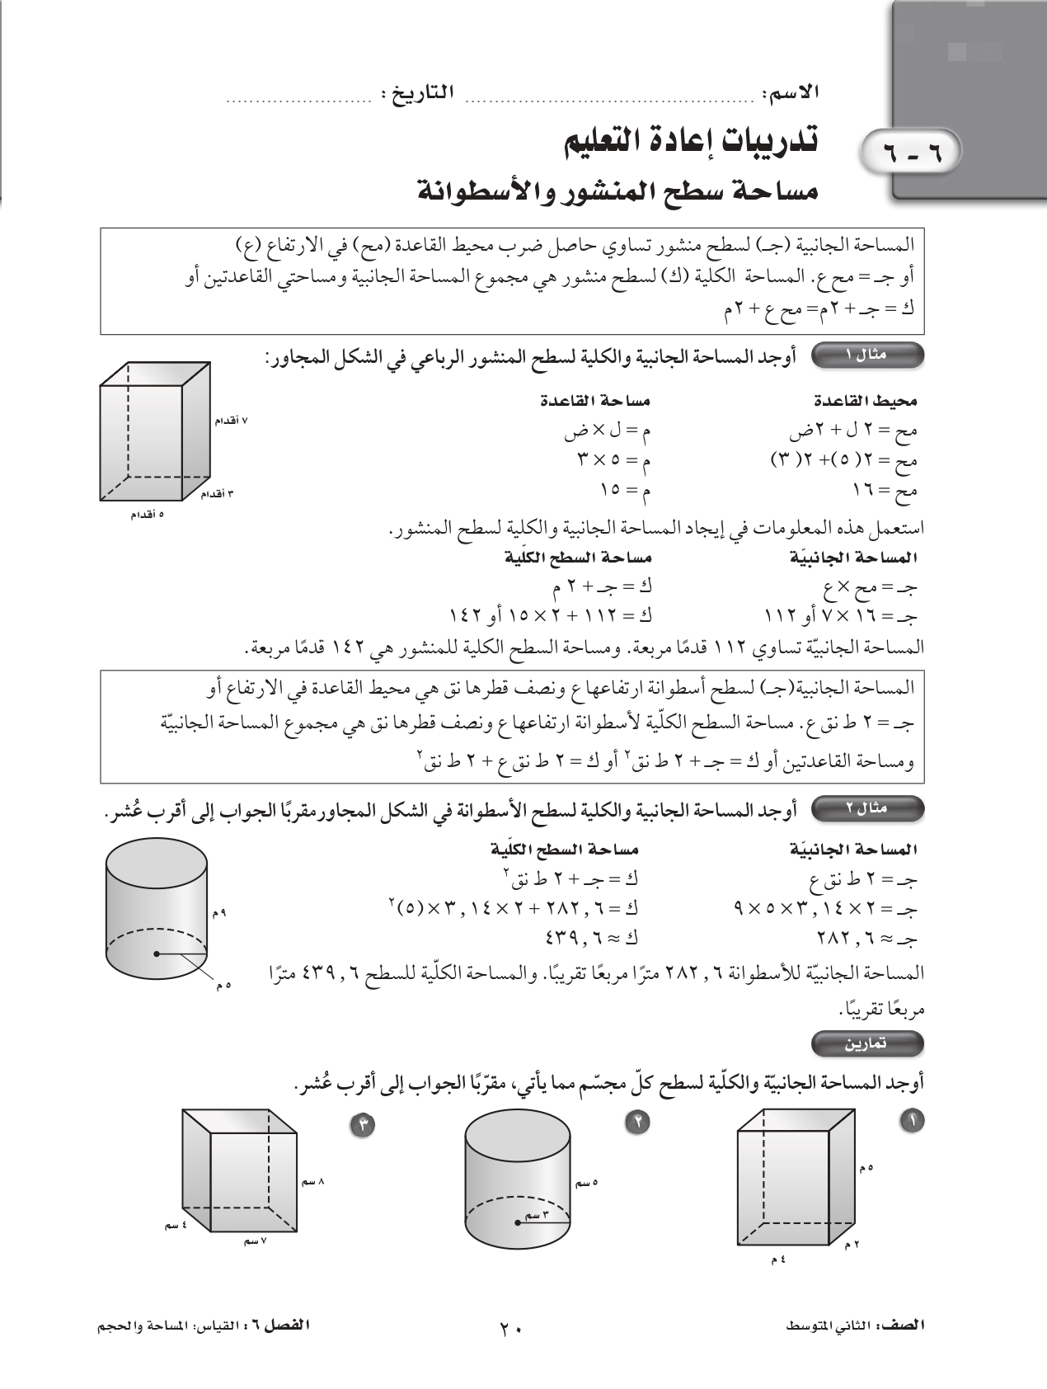
حجم الأسطوانة $≈$ 3,14 × (3)²× 5 |  | التعويض نصف درجة.
حجم الأسطوانة $≈$ 3,14 × 9 × 5
حجم الأسطوانة $≈$ 141,3 سم³ |  | الناتج ربع درجة،  والوحدة ربع درجة.
تحدي قدراتك.

 | مخروط طول نصف قطر قاعدته 6 سم، وطول ارتفاعه 9 سم، تم قص الجزء العلوي منه الذي يمثل مخروط طول نصف قطر قاعدته 2 سم، وطول ارتفاع 3 سم، أوجدي حجم الجزء المتبقي "بدلالة ط".
حجم الجزء المتبقي = حجم المخروط بالكامل - حجم المخروط المقصوص
حجم الجزء المتبقي = $\frac{1}{3}$ × مساحة القاعدة × الارتفاع - $\frac{1}{3}$ × مساحة القاعدة × الارتفاع
حجم الجزء المتبقي = $\frac{1}{3}$ × مساحة الدائرة × الارتفاع - $\frac{1}{3}$ × مساحة الدائرة× الارتفاع
حجم الجزء المتبقي = $\frac{1}{3}$ × ط × نق² × الارتفاع - $\frac{1}{3}$ × ط × نق² × الارتفاع
حجم الجزء المتبقي = $\frac{1}{3}$ × ط × (6)² × 9 - $\frac{1}{3}$ × ط × (2)² × 3
حجم الجزء المتبقي = 108 ط - 4 ط
حجم الجزء المتبقي = 104 ط سم³
يُسمّى تقاطع المستوى مع المجسّم مقطعًا عرضيًّا. ويبيّن الرسم الآتي شريحة المجسّم وأبعاد المقطع العرضيّ الناتج.
أوجدي المساحة الكلية لسطح كلٍّ المجسمين الناتجين عن القاطع.
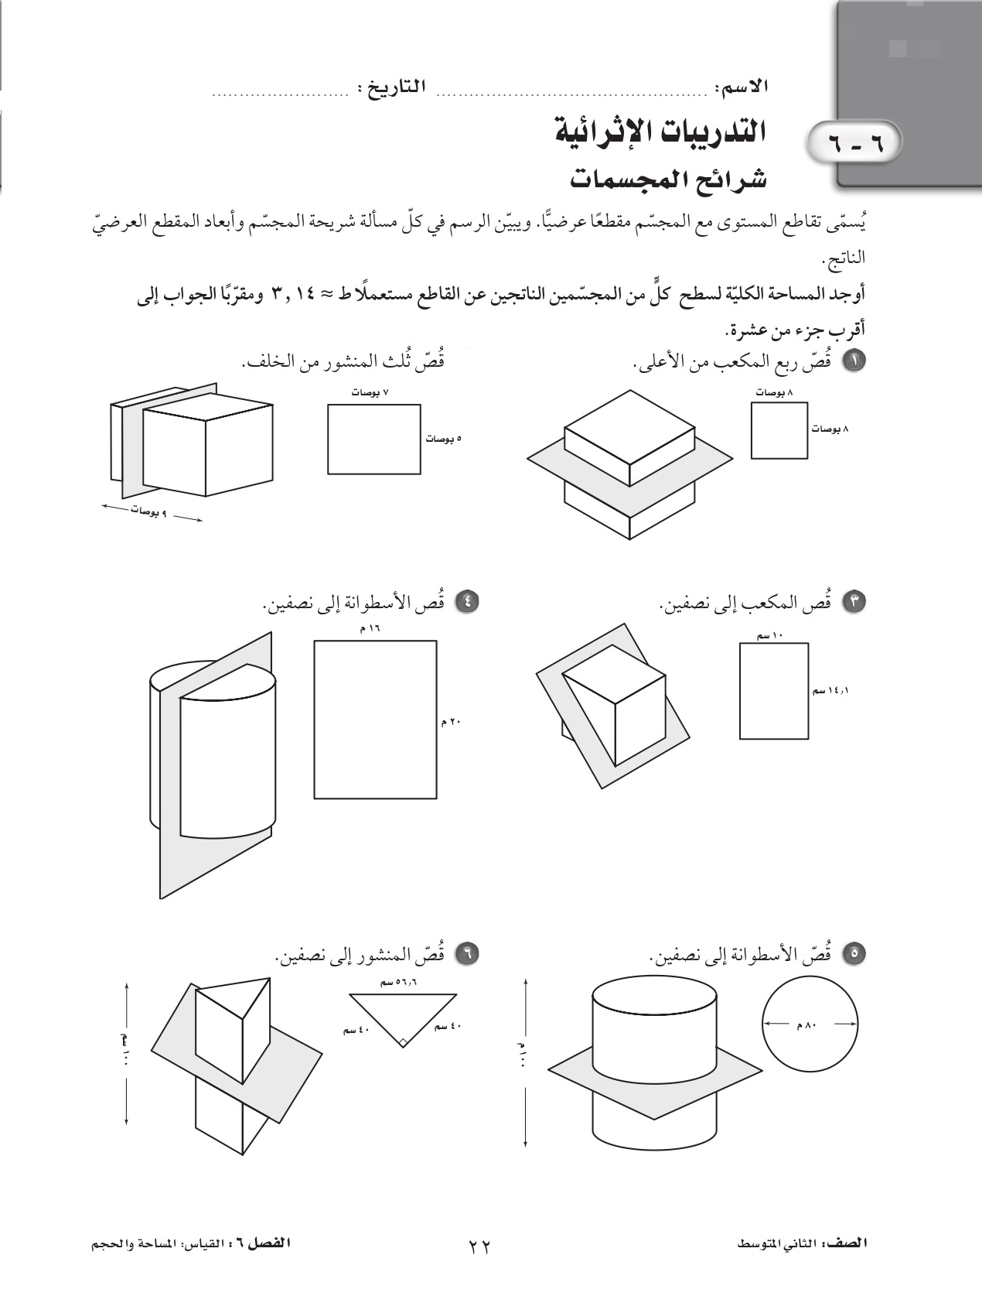
المساحة الكلية لسطح المجسم الأول = المساحة الجانبية + 2 × مساحة القاعدة
المساحة الكلية لسطح المجسم الأول = 24 × 6 + 2 × 35
المساحة الكلية لسطح المجسم الأول = 214
المساحة الكلية لسطح المجسم الأول = 214 بوصة مربعة.

المساحة الكلية لسطح المجسم الثاني = المساحة الجانبية + 2 × مساحة القاعدة
المساحة الكلية لسطح المجسم الثاني = 24 × 3 + 2 × 35
المساحة الكلية لسطح المجسم الأول = 142 بوصة مربعة.

